I/O Link

Version | Date | Nature des modifications | Rédaction | Validation
V1 | 12/10/2021 |  | Alexandre marie
V2 | 19/11/2021 | Mise à jour

PREPARATION DE LA ZONE DE TRAVAIL
Accès à la zone de travail
 Baliser la zone d'intervention avec la rubalise en respectant les points d'accès

Outillage, consommable et moyens spécifiques :
Désignation | Référence | Quantité | Observation
Pc portable
Logiciel Proneta
Câble Profinet adapteur M 12
Topologie réseau profinet et liste des devices avec leur adresse IP et nom

Prérequis

Ne pas faire la programmation à partir du switch.

Titre du document | Référence
phoenix-contact-2701519-fr.pdf | 2701519
- | -

Premier Chapitre

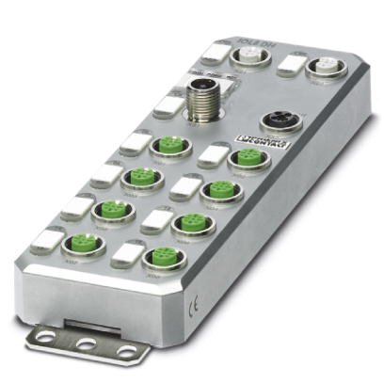
Etape 1 : I/O Link et son PC
PWR IN

- Alimenter la I/O Link

- Connecter le PC a la I/O Link avec un câble Profinet adaptateur M 12 male
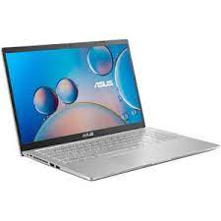

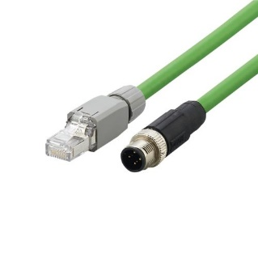

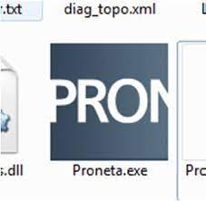
Etape 2 : Proneta
- Une foi la connexion lancer le Logiciel Proneta

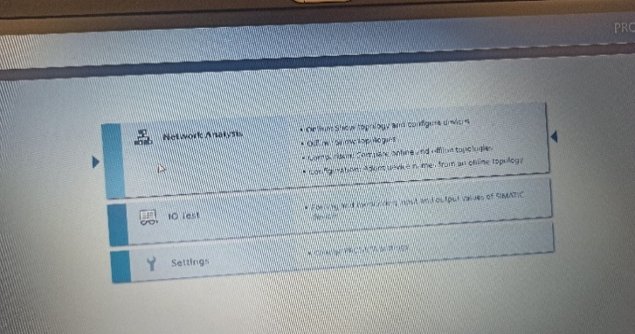

- Cliquer sur Network Analysis

- Contrôler bien que le PC est bien connecter
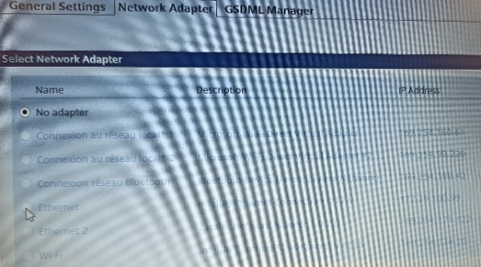
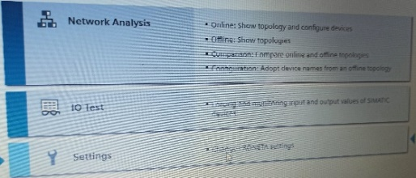
aller dans Settings

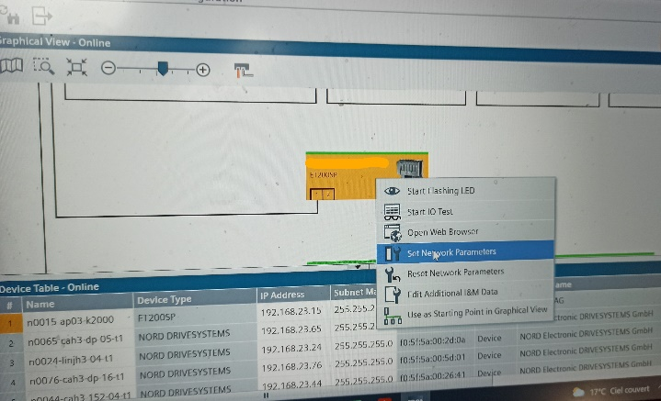
Etape 3 : adressage de nom

- Deux cases vont apparaître faites clique droite sur I/O Link

- Clique sur Set Network Parameters

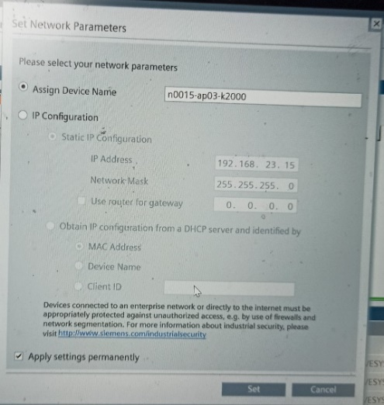
- Clique sur Assingn Device Name puit réintégrai sont nom

Ex : n0015 - ap03 - xni1
Nom du module
Le nom de l’armoire électrique
Les 3 dernier chiffre de l’adresse IP

- Une foi le nom changer clique sur SET en bas à droite

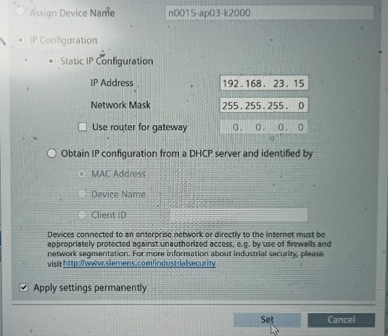
Etape 4 : adressage de IP
- Cliqué sur Set Network Parameters de nouveau

- Clique sur IP configuration puit Static IP Configuration et changer IP Address

- Cliqué sur network Mask et entré 255.255.255.0

- Une foi l’IP changer clique sur SET en bas à droite

Etape 5 : contrôle

Vérifier bien le bon fonctionnement de la machine plusieurs minute pour bien contrôler qu’il ni a pas de remonter de défaut.

